

UNIVERSIDADE FEDERAL DE SANTA CATARINA
EEL5105 – Circuitos e técnicas digitais
TURMA 0132B

TÍTULO
Relatório de atividades da aula(3/4) realizada em 3/04/2008 e 10/04/2008

Matheus Bratfisch

Florianópolis, 10 de abril de 2008.

INTRODUÇÃO
Neste laboratório vimos que uma função logica pode ser representada por inumeras expressões algebricas e que existe uma expressão minima que é a expressão com o menor número de fatores e operações por consequencia também a que utiliza menos componentes e possui menor custo. Implementamos as mesmas utilizando algebra booleana e mapa de Karnaugh junto a Soma de mintermos ou Produto de maxitermos.

2. objetivos
Realizar na pratica a construção de tabelas-verdades e encontrar sua expressão minima pela utilização da algebra booleana e do mapa de karnaugh comprovando assim o seu funcionamento.

3. Lista de equipamentos

1x Circuito integrado 7400 (N-E 2 Entradas)
2x Circuito integrado 7410 (N-E 3 Entradas)
1x Circuito integrado 7411 (E 3 Entradas)
Cabos
Pront-Board

4. Desenvolvimento
4.1 Demonstração mapa de karnaugh e algebra booleana respectivamente

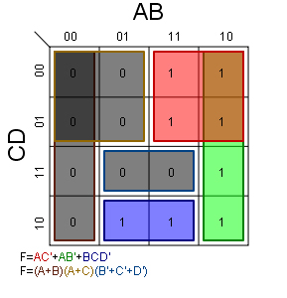[1]
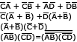

4.2 Experimento um. (Supervisão do estado de funcionamento de um banco de motores de CA)
4.3.1 Tabela Verdade
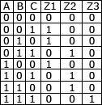

4.3.2 Circuito implementado
4.3.2.1 Motor 1
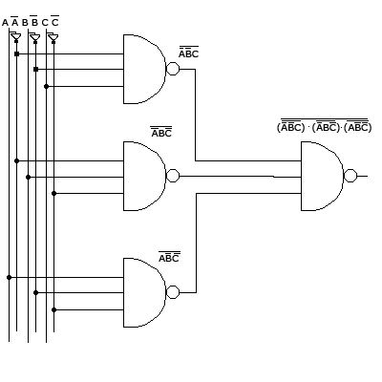

4.3.2.2 Motor 2
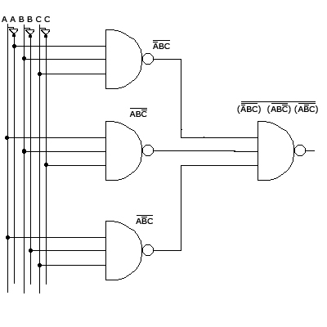
4.3.2.3 Motor 3
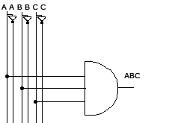

4.4 Experimento dois. (Sistema de abertura da porta de uma garagem)
4.4.1 Tabela Verdade
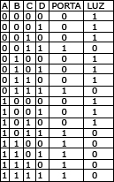

4.4.2Circuito implementado.
4.4.2.1 Porta
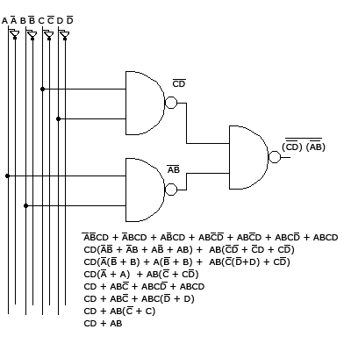

4.4.2.1 Luz (Negação da porta)
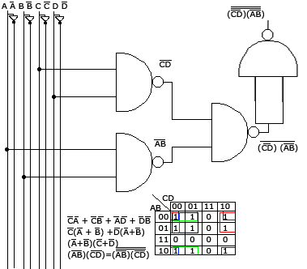

5. conclusões
Concluimos que funções logicas de inumeros tamanhos podem ser reduzidas utilizando algebra booleana e mapa de karnaugh, sendo que a primeira em alguns casos fica mais complicado já que é temos que tentar e errar para conseguir descobrir a menor expressão já a segunda nos fornece diretamente a menor Soma de Produtos ou menor Produto da soma possivel.

6. bibliografia OU REFERÊNCIAS BIBLIOGRÁFICAS
[1] http://pt.wikipedia.org/wiki/Imagem:K-map_6%2C8%2C9%2C10%2C11%2C12%2C13%2C14.svg

